Episode1 별 색상 맞추기 퍼즐

1. 퍼즐 목표
플레이어가 습득한 별의 색상 5개를 맞추어야 한다.

2. 퍼즐 진행 방법

2-1. 퍼즐 구성
- 별 5개를 모두 먹은 뒤 제단에서 “F”키를 누르면 UI창이 뜨며 시작된다.
  - 총 색상은 8개로, 플레이어가 습득한 정답 색상 5개와 오답 색상 3개로 구성된다.
  - 퍼즐을 시작할 때 마다 순서는 랜덤하게 바뀐다.
  - 오답 색상을 누르면 “다시 시도하세요.”라는 안내문구가 뜨며 색상 순서가 바뀌고 재시작 한다.
  - 정답 색상 5개를 모두 고르면 “별이 감사를 표합니다.”라는 문구가 뜨며 잠시 후 UI창이 닫힌다.
- 우측 상단의 “X” 버튼을 눌러서 닫을 수 있다.
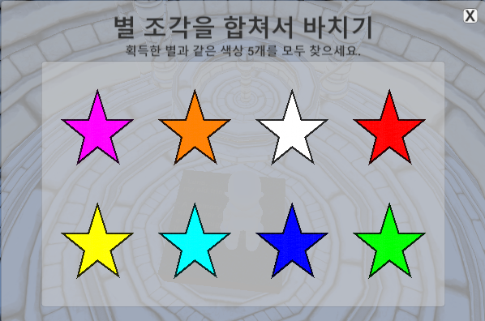
- 퍼즐 UI 이미지

